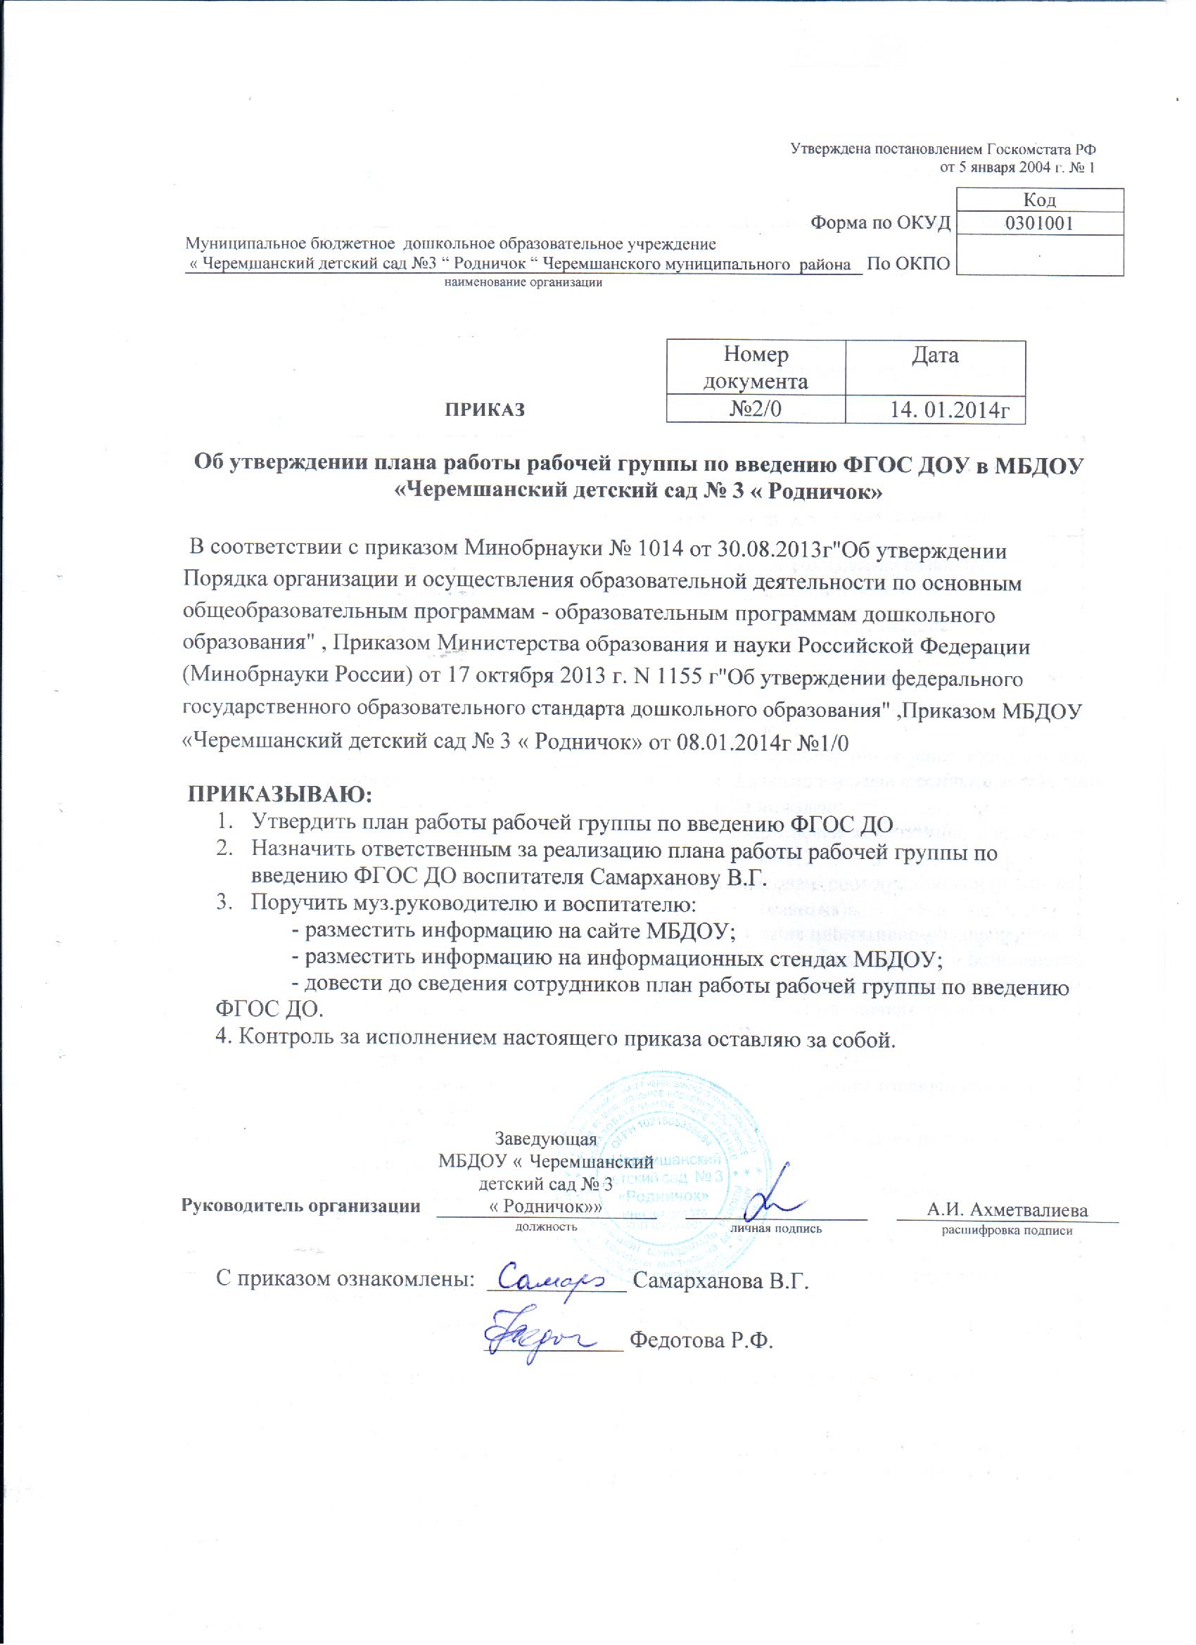

Приложение
к приказу от 14.01.2014г. № 2/0

ПЛАН РАБОТЫ РАБОЧЕЙ ГРУППЫ ПО ВВЕДЕНИЮ ФГОС ДО

в МБДОУ «Черемшанский детский сад № 3 « Родничок»

на 2014 – 2015 учебный год

Сроки | Мероприятия | Ответственный | Продукт
Январь и  в течение 2014года | Изучение нормативно- правовых документов федерального и регионального уровней, регламентирующих реализацию ФГОС ДО | Председатель Рабочей группы,  Рабочая группа | Документы федерального и регионального уровней, регламентирующих реализацию ФГОС ДО
январь  2014г. | Заседание № 1:  -Разработать Положения о Рабочей группе по введению ФГОС ДО в ДОУ  -Разработка плана работы Рабочей группы по введению ФГОС ДО  -Самоанализ ДОУ с целью определения уровня готовности и введению ФГОС ДО на 2014 – 2015 учебный год | Председатель Рабочей группы,  Рабочая группа  Руководитель Рабочей группы  Председатель Рабочей группы,  Рабочая группа | Протокол заседания Рабочей группы по внедрению ФГОС ДО  План работы Рабочей группы по введению ФГОС  Мониторинг готовности ДОУ к введению ФГОС ДО
Апрель  2014г | Разработка плана- мероприятий  ( «Дорожной карты») по введению ФГОС ДО | Председатель Рабочей группы,  Рабочая группа | « Дорожная карта»
В течение 2014года | Изучение опыта внедрения ФГОС ДО в других регионах | Председатель Рабочей группы,  Рабочая группа
Февраль  2014г. | Заседание №2  -Изучение ФГОС ДО: Требования к основной структуре основной образовательной программы дошкольного образования»: Целевые ориентиры основной образовательной программы  -Требования к разделам основной образовательной программы: Содержание части программы, формируемой участниками образовательных отношений | ,  Председатель Рабочей группы,  Рабочая группа | Протокол заседания Рабочей группы
Март  2014г. | Заседание №3  -Изучение ФГОС ДО Требования к разделам основной образовательной программы:Содержание коррекционной работы Организационный раздел основной образовательной программы  - Требования к психолого – педагогическим условиям реализации основной образовательной программы дошкольного образования:  -Требования к развивающей предметно – пространственной среде  -Требования к кадровым условиям реализации основной образовательной программы дошкольного образования  -Требования к материально – техническим условиям реализации основной образовательной программы дошкольного образования  -Требования к финансовым условиям реализации основной образовательной программы дошкольного образования  -Требования к результатам освоения основной образовательной программы дошкольного образования» | Председатель Рабочей группы,  Рабочая группа  Руководитель учреждения | Протокол заседания Рабочей группы  План консультаций  План график повышения квалификации
Май 2014г. | Заседание №4  -Подведение итогов работы дорожной карты и выявление результативности изучения ФГОС в ходе педагогического пробега на итоговом педсовете  -Корректировка дорожной карты (плана работы) по внедрению ФГОС в систему работы ДОУ на 2014 – 2015 год  -Оформление пакета документов по внедрению ФГОС в систему работы ДОУ на 2014 – 2015 год | Председатель Рабочей группы,  Рабочая группа | План график повышения квалификации

